Fundermax Interior 2.3 Essential Star Favorit Superfront (E05)

Fundermax

Eigenschaften

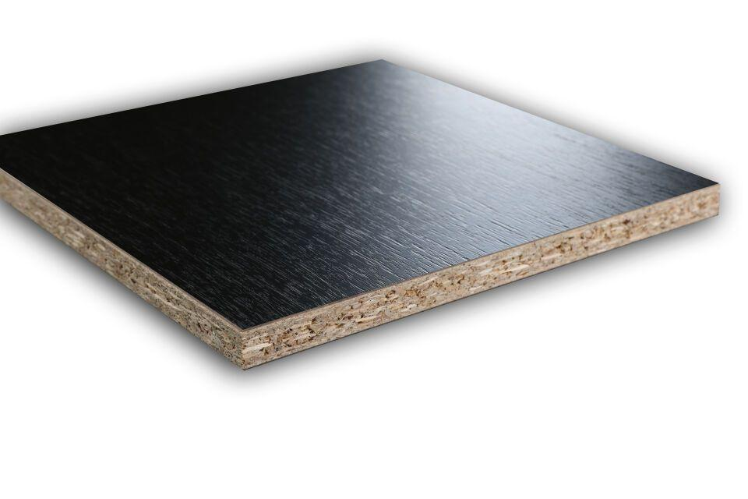

Dekor

Ahorn, Birke, Birnbaum, Buche, Eiche, Esche, Eukalyptus, Fichte, Kastanie, Kirschbaum, Lärche, Nussbaum, Palisander, Ulme

Farbton

beige, blau, braun, bronze, dunkelblau, dunkelbraun, dunkelgrau, dunkelgrün, dunkelrot, dunkelviolett, gelb, grau, grün, hellblau, hellbraun, hellgrau, hellgrün, hellrot, orange, rosa, rot, schwarz, silber, türkis, violett, weiß

Oberfläche

glänzend, glatt, matt, rau, strukturiert

Werkstoff

Holzspan, Papier

Breite (mm)

2.050,00 - 2.070,00

Länge (mm)

2.800,00

Ausführung Bekleidung

Platte

Brandverhalten

D-s2, d0

Chemische Beständigkeit

lösungsmittelbeständig

Kantenausführung

Nut und Feder

Biegefestigkeit (N/mm²)

8,50 - 11,00

Rohdichte (kg/m³)

600,00 - 900,00

Schallabsorptionsgrad

0,10 - 0,25

Wärmeleitfähigkeit (W/(m\*K))

0,12 - 0,18

Farbtonbezeichnung Hersteller

0815 Brescia Eiche MI, 4052 Maine Eiche MI, 1630 Expo-Star FH, 0793 Patina Zinn GA, 0759 Graphitschwarz FH, 0854 Schoko Mauve FH, 0947 Amadeo Eiche Sand PM, 0811 Cello Nussbaum NA, 4059 Lionga Ulme MI, 0085 Weiss SG, 0540 Aristo GA, 0817 Brixen Eiche MI, 0174 Terrana FH, 0900 Cyber Grau Dunkel FH, 0098 Mandola FH, 0066 Sandfarben TE, 2296 Schneeweiss FH, 0112 Topweiss MT, 4035 Pavia Nussbaum NI, 0742 Kieselgrau FH, 0665 Atram Eiche NA, 3393 Batist GA, 0080 Schwarz FH, 3413 Romazzino GA, 0080 Schwarz NI, 4024 Eukalyptus NI, 2370 Schiefergrün FH, 0693 Orchidee FH, 0011 Mandarin FH, 0663 Resedagrün FH, 0742 Kieselgrau TE, 0909 Flagship Eiche Braun PM, 0210 Signalrot FH, 2306 Gletscherweiss FH, 4077 Augusta Eiche NI, 2206 Fango FH, 0820 Heritage Eiche Braun IM, 0059 Dunkelgrün FH, 0071 Fresko FH, 0565 Polaris GA, 0914 Lakeside Lärche Braun NI, 1203 Grau FH, 0848 Jelly Blau FH, 0637 Cavalli Kastanie NI, 0624 Hellbeige FH, 0331 Fortuna Eiche NA, 0816 Bozen Eiche MI, 0948 Amadeo Eiche Honig PM, 4029 Eukalyptus Dunkel NI, 0957 Honeymoon Kastanie Greige NI, 0944 Flamingo Birnbaum Royal SG, 0768 Passero FH, 0328 Aluminium Gebürstet FH, 0581 Lentos SG, 2206 Fango GA, 0599 Orca SG, 0144 Costa FH, 2289 Tortora NI, 0635 Neapelgelb FH, 2182 Verduro FH, 2313 Keramikweiss FH, 0747 Mittelgrau FH, 0361 Serenissima Esche LI, 2369 Schwarzblau FH, 0755 Warmgrau Dunkel FH, 0098 Mandola TE, 0851 Winterweiss MT, 0067 Rot FH, 0013 Minola FH, 0585 Castello RM, 4051 Alba Eiche NI, 0756 Warmgrau Mittel FH, 0834 Paros SG, 0077 Graphitgrau FH, 0717 Atlantik FH, 0743 Steingrau Hell FH, 0835 Thasos RM, 0851 Winterweiss SG, 3395 Matera IM, 0851 Winterweiss FH, 0290 Akari Eiche NA, 0958 Honeymoon Kastanie Schoko NI, 0753 Kühlgrau Mittel FH, 0071 Fresko MT, 0376 Finca Eiche NI, 0265 Delano Nussbaum NA, 0831 Sinfonie Eiche PM, 0648 Dunkelbraun FH, 0179 Lunara Ahorn NA, 0761 Neutralgrau Dunkel FH, 0042 Marino FH, 0566 Kara GA, 0893 Smaragdgrün FH, 0725 Gelbgrün SG, 4061 Nevara Ulme NI, 0023 Lamar FH, 0900 Cyber Grau Dunkel GA, 0662 Jadegrün FH, 4048 Atlanta Nussbaum PM, 4044 Dakar Kirschbaum IM, 0081 Alpaka FH, 0157 Obirbuche NA, 0186 Margo Birke GA, 0755 Warmgrau Dunkel SG, 0833 Rezzato RM, 0961 Libretto Esche Braun NI, 1203 Grau SG, 0528 Saloon GA, 0048 Cognac Eiche NA, 2126 Aqua FH, 0592 Kiwigrün FH, 2313 Keramikweiss MT, 0939 Cottage Eiche Honig NI, 0269 Tosca Nussbaum NA, 0849 Morgentau FH, 0842 Brombeer Cupcake FH, 0897 Cliffhanger Schiefer Grau GA, 0667 Passion FH, 0074 Pastellgrau FH, 0741 Birkengrau FH, 0419 Pinero Kiefer IM, 0875 Schoko Brownie FH, 0645 Tabak FH, 0702 Nachtblau FH, 0755 Warmgrau Dunkel TE, 2379 Pfeffer FH, 4047 Virginia Eiche MI, 0876 Türkis FH, 3340 Gypsum Dunkel IM, 0026 Prado Alugrau GA, 0911 Lakeside Lärche Creme NI, 2206 Fango MT, 0863 Siena Dunkel FH, 2326 Gypsum Grau IM, 0725 Gelbgrün FH, 0850 Valley Grün FH, 0960 Libretto Esche Karamell NI, 0027 Prado Achatgrau GA, 0237 Enzianblau FH, 0813 Rocco Buche NA, 0318 Rubinrot FH, 4073 Newport Eiche PM, 0889 Everglades FH, 0623 Grün FH, 0071 Fresko SG, 0913 Lakeside Lärche Natur NI, 0836 Lagos RM, 0940 Cottage Eiche Trüffel NI, 0954 Panorama Nussbaum Hell PM, 0021 Mona Lisa FH, 3426 Scandio MT, 0081 Alpaka TE, 0814 Canto Ulme LI, 0762 Neutralgrau Mittel FH, 2215 Orangerot FH, 2313 Keramikweiss SG, 0630 Seegrün FH, 0912 Lakeside Lärche Sand NI, 0600 Kolumbus Esche NA, 0873 Roter Pfeffer FH, 4064 Portland Eiche NI, 0291 Korpusbuche NA, 3427 Titanio MT, 4038 Jazz Eiche IM, 0877 Eiche Sawcut Hell SU, 0047 Wildbuche NA, 0085 Weiss FH, 0102 Ahorn Schlicht FH, 0260 Arezzo Nussbaum NA, 0024 Vivo FH, 0943 Flamingo Birnbaum Pfirsich SG, 1300 Aluminium FH, 4057 Kanada Eiche NI, 0938 Cottage Eiche Greige NI, 0607 Loen Esche LI, 2206 Fango SG, 0733 Sanitärweiss FH, 0733 Sanitärweiss SG, 0075 Dunkelgrau SG, 2124 Kamille FH, 0733 Sanitärweiss MT, 0871 Safran Dunkel FH, 0901 Rainbow Palisander Dunkel SG, 0627 Sanitärbeige FH, 0837 Aria Eiche PM, 0018 Divaro FH, 0898 Porto Nero Schiefer GA, 0845 Jazz Eiche Vanille NI, 0921 Silberfichte Braun SU, 0907 Flagship Eiche Graphit PM, 2194 Pastellweiss FH, 0066 Sandfarben FH, 0010 Mango FH, 0551 Whitney Kastanie PM, 0889 Everglades GA, 0747 Mittelgrau GA, 0839 Aurora Eiche Cognac NI, 3405 Oxford TE, 0712 Stahlblau FH, 0864 Senf FH, 0070 Carbongrau FH, 0756 Warmgrau Mittel TE, 0075 Dunkelgrau FH, 0862 Siena Hell FH, 0718 Arktis FH, 0661 Terrakotta FH, 0229 Silvretta Ulme NA, 0832 Harmonie Eiche PM, 0085 Weiss MT, 0955 Panorama Nussbaum Dunkel PM, 0746 Sanitärgrau FH, 0638 Ramos Eiche NA, 0412 Donau Ahorn NA, 0874 Kastanienbraun FH, 0320 Sereno Eiche NA, 0112 Topweiss FH, 2379 Pfeffer GA, 0865 Limone FH, 0591 Tannengrün FH, 0706 Eisblau FH, 0606 Arktisweiss FH, 0153 Burano FH, 2286 Fliederweiss FH, 0171 Tundra Birke NA, 0682 Orange FH, 0319 Cappuccino FH, 0741 Birkengrau GA, 0917 Artis Kastanie Nougat NI, 0670 Olivin RM, 0843 Pflaume Dunkel FH, 0085 Weiss NI, 0077 Graphitgrau SG, 4037 Maryland Eiche MI, 5032 Zimt FH, 0080 Schwarz SG, 0834 Paros RM, 4060 Quebec Ulme MI, 0175 Astfichte NA, 0730 Aschgrau FH, 2289 Tortora FH, 2325 Gypsum Hell IM, 0821 Heritage Eiche Schoko IM, 0125 Eiche Natur NA, 0794 Patina Bronze GA, 0920 Silberfichte Natur SU, 0617 Petrolgrün FH